华中科技大学2012～2013学年第1学期
总分
核对人
“电路理论”64学时考试试题（A卷）

考试日期:2013.01.24 （计算机、物联网专业，闭卷）
班级: 学号: 姓名:

题号 | 1 | 2 | 3 | 4 | 5 | 6 | 7 | 8 | 9 | 总分
题分 | 10 | 10 | 10 | 10 | 10 | 12 | 14 | 12 | 12 | 100
得分

得分 | 评卷人
- （10分）求电阻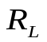上消耗的功率。
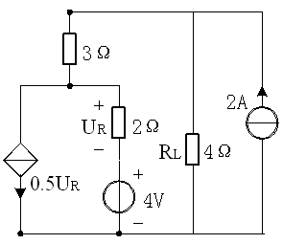

得分 | 评卷人
- （10分）应用叠加定理求图示电路中的。
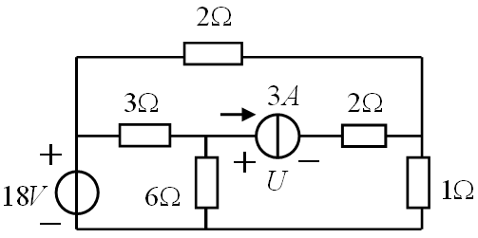

得分 | 评卷人
3、（10分）用节点法求受控源的功率。

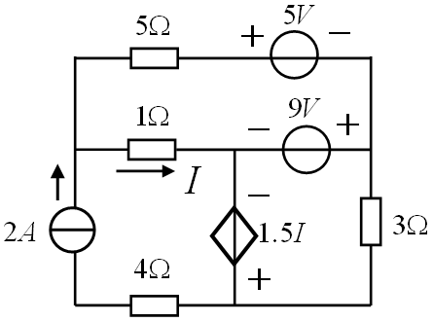

得分 | 评卷人
4、（10分）电路如图所示，求戴维南等效电路。
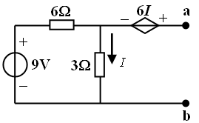

得分 | 评卷人
5、（10分）图示电路已处于稳态，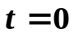时开关动作，求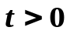时的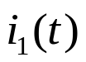。
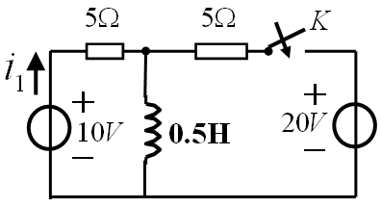

得分 | 评卷人
6、（12分）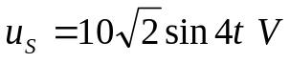，和同相，求电容C的值。
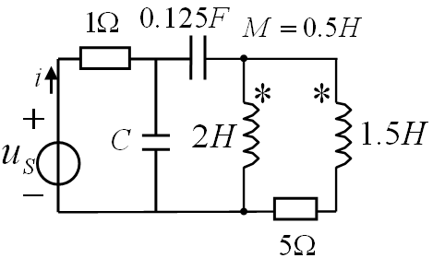

评卷人
7、（14分）正弦稳态电路中，电流表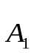的读数为0，求电流表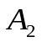的读数和电源的有功功率和无功功率。
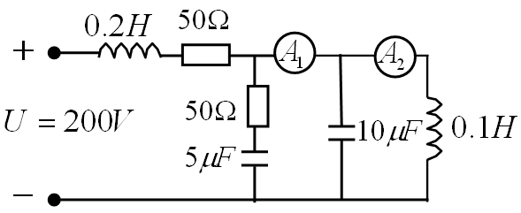

得分 | 评卷人
8、（12分）下图为三相交流电路，Z为感性元件，线电压为380V，电流表读数10A，功率表读数1900W，求：
(1)负载阻抗。
(2)电路的有功功率。
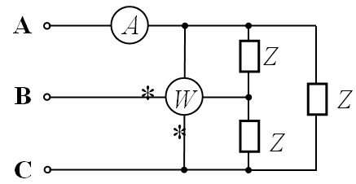

得分 | 评卷人
9、（12分），求图示电路中各表读数。
